**CAHIER DES CHARGES**

1. **Présentation du projet.**

**Maître d’œuvre**: M. Bernard JAMPY

**Maîtres d’ouvrage**: M. Bernard JAMPY

**Chef de projet**: M. Ilyes NOURINE

**Equipe** :

* M. Ilyes NOURINE, étudiant, ilyes.nourine@etu.uca.fr
* M. Charly RASCLARD, étudiant, charly.rasclard@etu.uca.fr
* M. Tom SANCHEZ, étudiant, tom.sanchez@etu.uca.fr
* M. Maxime VIDAL, étudiant, maxime.vidal@etu.uca.fr
* M. Valentin REVERSAT, étudiant, valentin.reversat@etu.uca.fr
  1. **Réalisation demandée.**

Ce projet proposé par M. JAMPY a pour but la réalisation d’un logiciel visant la gestion d’une cafétéria d’entreprise. Le personnel de cette entreprise sera identifié par une carte d’accès au moment de payer. Il aura le choix entre plusieurs plats ayant chacun un coût spécifique. Le personnel aura la possibilité de payer directement à la caisse via sa carte magnétique près alimentée ou bien sous la forme d’une retenus sur salaire.

Cette application permettra à plusieurs acteurs de la cafétéria de réaliser des tâches bien précises. Les voici :

* **Le gérant** sera le responsable de la cafétéria. Il aura accès à toute les fonctionnalités (composer des menus, gérer les authentifications, suivre les statistiques)
* **Les caissiers** seront en bout de chaîne de la cafétéria. Ils comptabiliseront les plats choisis sur un clavier ou un écran tactile et feront payer les usagers.
* **Les cuisiniers** seront en charge de l’élaboration des plats avec les produits disponibles
* **L’administrateur** sera en charge du paramétrage de l’application
* **Les usagers** seront les membres de l’entreprise. Ils pourront choisir leur repas parmi les plats présentés et payeront à la caisse en bout de chaîne. Ils pourront aussi recharger leur carte magnétique via un monnayeur.

Cette application a pour but premier de fluidifier le passage sur la chaîne de la cafétéria grâce au paiement par badge.

* 1. **Estimation des grandes étapes du projet.**

**Notre projet a débuté le 13 novembre 2017 et s’achèvera le 26 mars 2018**

* + 1. **Produits attendus.**

Pour la première soutenance de projet qui aura lieu le 15 janvier 2018, nous livrerons une analyse complète du projet qu’elle soit objet (UML) ou bien modèle de donnée (MLD). De plus, nous montrerons nos premiers visuels pour quelques fenêtres de l’application.

Enfin, pour la soutenance finale que se tiendra le 26 mai 2018, nous serons en mesure de livrer l’application complète et fonctionnelle avec le rapport de soutenance, lui aussi complet.

* + 1. **Jalons.**

Afin d’arriver à livrer les produits attendus, voici les jalons que nous avons mis en place :

* Compréhension du sujet : **27 novembre 2017**
* Formalisation UML / MLD : **18 décembre 2017**
* Première soutenance : **15 janvier 2018**
* Développement : **5 février 2018**
* Test : **19 février 2018**
* Déploiement : **26 février 2018**
* Soutenance finale : **26 mars 2018**

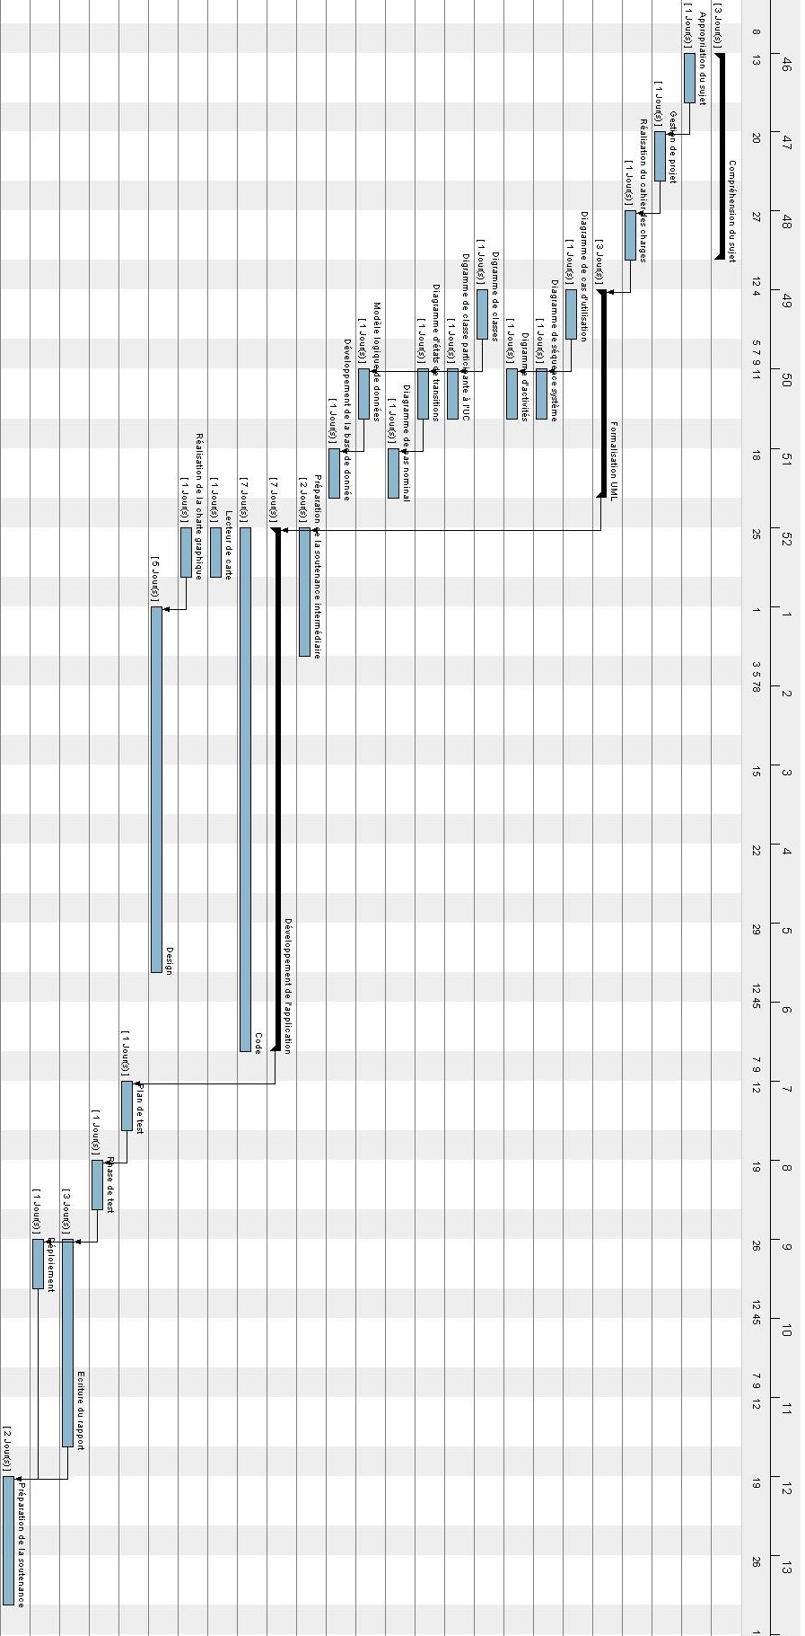Pour être plus complet, voici le diagramme de Gantt (un jour est l’équivalent de quatre heures de travail) :

* + 1. **Estimation du budget.**

Pour coller au mieux aux attentes du client, nous avons réalisé une estimation de budget total pour l’ensemble de la conception, du développement, des tests et du déploiement de l’application :

|  |  |
| --- | --- |
| **RESSOURCES MATERIELS** | |
| Ordinateur portable M. REVERSAT | 2200€ |
| Ordinateur portable M. NOURINE | 1200€ |
| Ordinateur disponible à l’IUT | 1000€ |
| Suite Office M. REVERSAT | 130€ |
| Lecteur de badge | 30€ |

|  |  |
| --- | --- |
| **RESSOURCES HUMAINES** | |
| Salaires | 5720€* |

*en se basant sur le modèle suivant :

* Nombre d’heure total = 440 h (cf. diagramme de Gantt)
* Nombre d’employés = 5
* Salaire horaire = 13€/h (en se basant sur le salaire brut moyen d’un technicien BAC +2 en informatique qui est de 24000€/an)

**TOTAL TTC : 10 280€**

1. **Cahier des charges fonctionnel.**
   1. **Fonctionnalités attendues.**

Les principales fonctionnalités attendues pour ce projet sont :

* La composition des menus (ensemble des plats journaliers proposés)
* La sélection des plats lors du passage du client au self se fera au travers d’un écran tactile
* L’identification des usagers et le paiement des repas selon les plats choisis
* Suivi des consommations et paiements pour chaque consommateur (direct ou transfert si fin de mois.).
* Suivi statistique des consommations par produit, par période, …
* Suivi statistique sur la fréquentation, les consommations, le chiffre d'affaire, …
  1. **Contraintes.**
     1. **Sur la réalisation du projet.**

Le temps étant notre principal ennemi, aucun retard ne sera admis. Il sera notre seule réelle contrainte pour la réalisation de ce projet.

* + 1. **Sur l’utilisation du produit.**

Afin que notre produit réponde aux exigences de notre client, nous allons devoir mettre en place et comprendre le fonctionnement d’un lecteur de badge magnétique. Ce lecteur, s’il ne fonctionne pas correctement, peut être une réelle entrave quant au bon déroulement de notre projet. De plus, nous aurons aussi à simuler une architecture client – serveur et nous devrons réaliser une IHM (Interface Homme Machine) attractive.

* 1. **Critères d’appréciation de la qualité du produit.**

Pour juger de la qualité du produit livré, notre client vérifiera au préalable que toutes les fonctionnalités demandées apparaissent dans le logiciel final. De plus, une attention toute particulière devra-t-être portée sur l’accès aux données pour en réduire le coup et la durée.